Міський методичний кабінет
департаменту освіти Вінницької міської ради

Створення інтерактивного тесту в
Microsoft Excel 97-2003 (2007)
(крок за кроком)

Вінниця-2013

Упорядник
Балабан Р.А. – методист з навчальних дисциплін
міського методичного кабінету

Цей посібник допоможе ознайомитися можливостями програми Microsoft Office Excel по створенню тестів. Матеріал викладено в доступній формі, розглядаються способи використання функцій, макросів, графічних об’єктів. Посібник містить приклади, завдяки яким можна пересвідчитись, як працюють ці засоби. Посібник орієнтований як на Microsoft Office Excel 97-2003 так і Microsoft Office Excel 2007.

Зміст
Створення інтерактивного теста в Excel 4
1 етап 4
2 етап 4
3 етап 7
Джерела 11

Створення інтерактивного тесту в Excel

1 етап
- Запустити програму MS Excel.
- Встановіть для макросів рівень безпеки Средняя (Включить все макросы).
3. В комірку E3 введіть ПІБ, а в комірку E4 – Клас.

2 етап
Програма Excel дозволяє створювати тести із вільною відповіддю (коли не дається варіанта вибору питання) і з вибірковим питанням (коли пропонуються варіанти відповідей з яких вибирається правильний)
- При створенні тесту із вільною відповіддю створюється група комірок для вводу відповіді.
- При створенні тесту із вибірковою відповіддю або тесту на співставлення виконується наступна послідовність:
- Вибираємо меню Данные.  - В меню вибирається команда Проверка (Проверка данных).  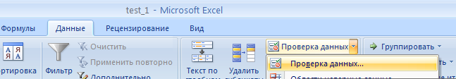  Ms Excel 2007  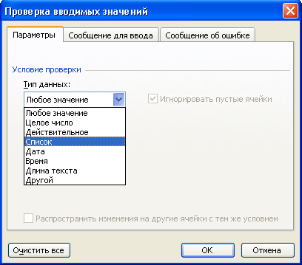  - В діалоговому вікні вибираємо  тип даних - Список |  |  | 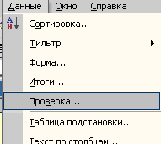  Ms Excel 97-2003
 | - В вікні Источник перераховуються варіанти відповідей через крапку з комою. | 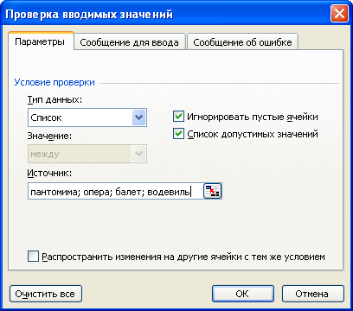
Результатом виконання операцій буде список з варіантами відповідей з яких вибираємо один правильний.
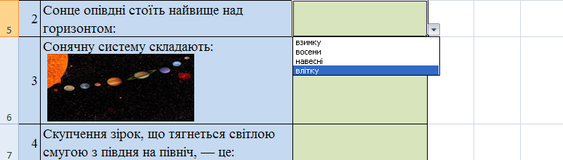

Закріпимо отримані знання з пункту 1. Ввести в комірку F4 списки класів, що будуть проходити тестування.
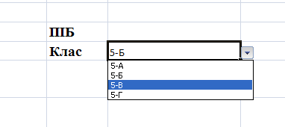
Оформимо назву тесту: природознавство 5 клас. В рядку 3 оформіть заголовки стовпців тесту. В комірки В4:В5 введіть запитання, а в комірки С4:С15 введіть відповіді в вигляді списку із чотирьох відповідей з яких лише одна. Лист 1 перейменуйте на Тест1.
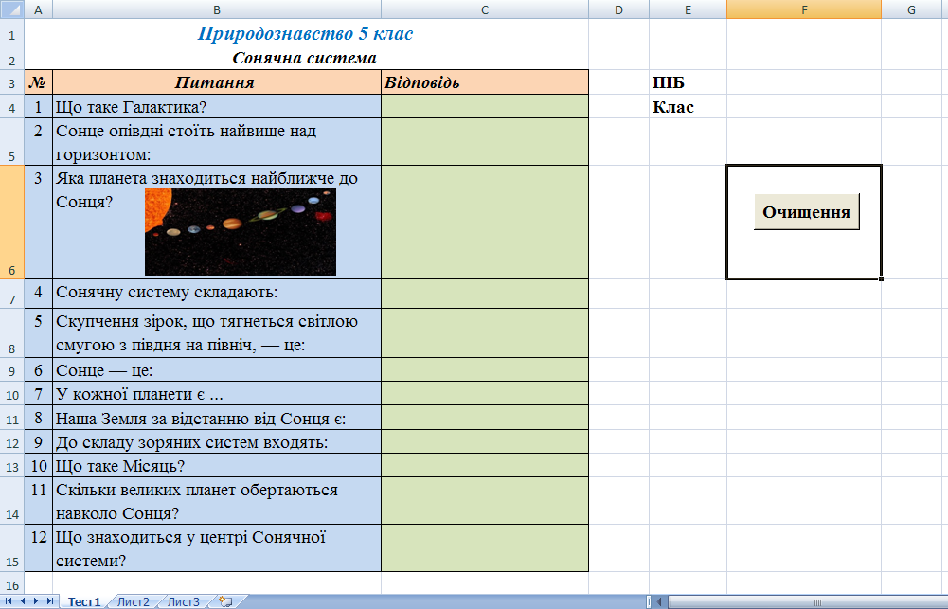
Створимо макрос, який буде очищувати поля для можливості багаторазового тестування і назначимо макрос кнопці з назвою Очистка:
- Виконайте команду Сервис – Макрос – Начать запись (Вид – Макросы – Запись макроса). Дайте ім’я макросу Очистка. Виділіть всі поля з відповідями, а також з із даними учня та клас і натисніть клавішу Delete.
- Виконайте команду Сервис – Макрос – Остановить запись (Вид – Макросы – Остановить запись).
Тепер намалюємо кнопку і назначимо їй макрос Очистка.
  - Виконайте команду Вид – Панели инструментов – Формы (Кнопка Office – Параметры Excel – Настройка – Выбрать команды из: Вкладка «Разработчик» - Вставить элементы управления – Добавить – Ок).
  - Знайдіть інструмент Кнопка, активізуйте його (клікнути на ньому) і намалюйте його правіше відповідей (див мал. вище).
  - Назначте їй макрос Очистка.
  - Збережіть тест.

3 етап
Для підведення підсумків тестування можна створити спеціальний лист названий Результати, на якому будуть підведені підсумки тестування.
Створимо на листі відповідей 5 макросів:
- Відповідь – учень може побачити свої відповіді;
- Результат – учень може побачити, на які питання відповів невірно;
- Вірна відповідь – учень може побачити правильну відповідь;
- Оцінка – учень може побачити свою оцінку;
- Очистка – для можливості багаторазового тестування.
1. В комірки А2 и А3 введіть записи ПІБ и Клас відповідно.
2. Скопіюйте з листа Тест номера питань і самі питання в комірки А4:А6 і В4:В16.
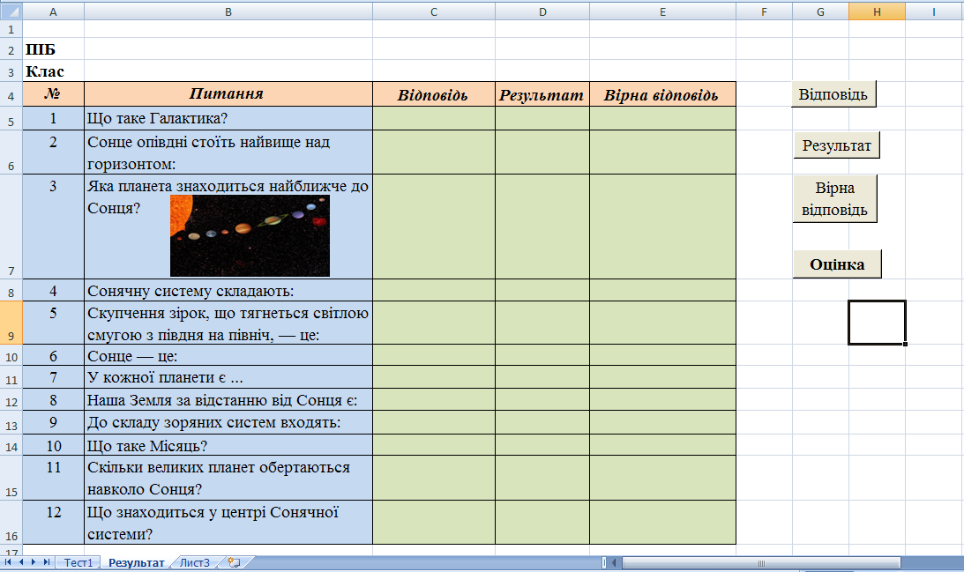
- Введіть інші заголовки таблиці згідно малюнка (Відповідь, Результат, Вірна відповідь).

Створимо перший макрос – Відповідь.
Перед створенням макросів на листі Результат курсор встановлюйте в яку-небудь пусту комірку де немає записів.
1. Виконайте команду Сервис – Макрос – Начать запись (Вид – Макросы – Запись макроса). Дайте ім’я макросу Відповідь.
Щоб на листі відповідей відображались дані учні та клас створимо посилання на відповідні комірки листа Тест.
2. Встановіть курсор у комірку В2, натисніть знак «=», перейдіть на лист запитань и і клікніть мишею в комірку F3 (Вовк Анастасія) и натисніть клавішу Еnter. Аналогічно введіть клас.
3. Таким самим чином в лист відповідей введіть в комірки С4:С16 відповіді з листа запитань.
- Зупиніть макрос. Намалюйте кнопку і назначте їй макрос Відповідь.
Далі оформимо стовпчик Результат. Для цього використаємо логічну функцію Если.
  - Створіть другий макрос – Результат. На листі відповідей встановіть курсор в комірку D5.
  - Виконайте команду Вставка – Функция (Формулы – Вставить функцию) або кнопка f_{x} поруч із рядком формул. Виберіть в категорії Логические функцію Если.
  - Заповніть поля згідно малюнка. Текстові відповіді необхідно брати в лапки.
  - Аналогічно заповніть D6:D16.
  - Зупиніть макрос. Намалюйте кнопку і назначте їй макрос Результат.
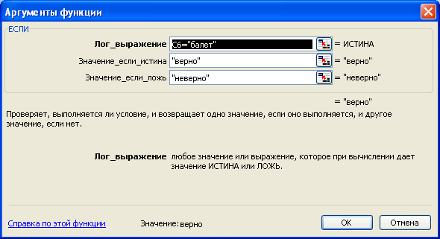

Далі оформляємо стовпчик Вірна відповідь
- Створіть третій макрос – назвіть його Відповідь1. Встановіть курсор в комірку Е5. Введіть в комірки E5:E16 вірні відповіді.
- Зупиніть макрос. Намалюйте кнопку і назначте їй макрос Відповідь1.
Далі оформлюємо оцінку. Для цього використовуємо логічну функцію Если і статистичну функцію Счетесли.
- В комірки В18 і В19 введемо відповідно надписи Кількість вірних відповідей та Кількість невірних відповідей.
- Створимо четвертий макрос – Оцінка.
- Встановити курсор в комірку С18. Вставка – Функция (Формулы – Вставить функцию) або кнопка f_{x} поруч із рядком формул. Виберіть в категорії Статистические функцію Счетесли.
- Виділіть на листі відповідей діапазон D5:D16.
- В рядку критерію введіть запис «вірно» і натисніть кнопку ОК.
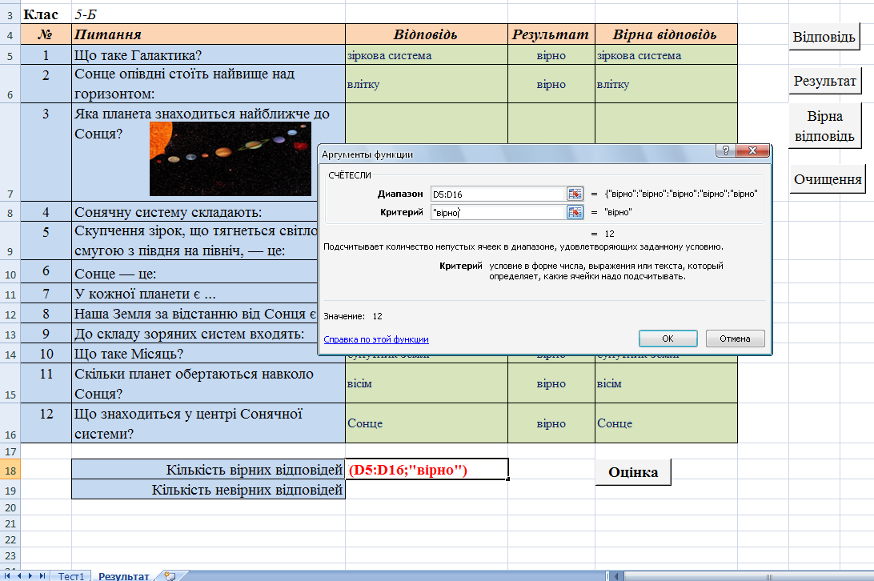
- Аналогічно введіть кількість невірних відповідей. Тільки в рядку критерій введіть надпис «невірно».
Для виставлення оцінки використаємо функцію Если. Критерії оцінювання:
Одна правильна відповідь один бал.
Для Excel цей запис виглядатиме наступним чином:
=ЕСЛИ(C18>11;12;ЕСЛИ(C18>10;11;ЕСЛИ(C18>9;10;ЕСЛИ(C18>8;9;ЕСЛИ(C18>7;8;ЕСЛИ(C18>6;7;ЕСЛИ(C18>5;6;5)))))))
1. Встановіть курсор в комірку С21. Виконайте команду Вставка – Функция (Формулы – Вставить функцию) або кнопка f_{x} поруч із рядком формул. Виберіть в категорії Логические функцію Если.
2. Після відкриття вікна Аргументы функції клікніть мишею в комірку С18. Її адреса з’явиться в рядку Лог_выражение. Далі введіть записи згідно малюнка.
- Встановіть курсор в рядок Значение_если_ложь і натисніть на кнопку ЕСЛИ (поруч з рядком формул) для створення наступного вложення функції Если.
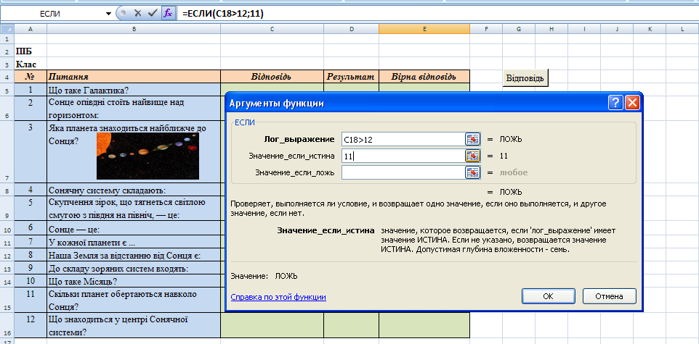
- Зупиніть макрос. Намалюйте кнопку і назначте їй макрос Оцінка.
Тепер намалюємо кнопку очищення листа Результат і назначимо їй макрос Очистка1.
1. Виконайте команду Вид – Панели инструментов – Формы (Кнопка Office – Параметры Excel – Настройка – Выбрать команды из: Вкладка «Разработчик» - Вставить элементы управления – Добавить – Ок).
2. Знайдіть інструмент Кнопка, активізуйте його (клікнути на ньому) і намалюйте його правіше відповідей (див мал. вище).
- Назначте їй макрос Очистка1

Джерела
1. http://infokab.org.ua/PRE7.doc
2. http://school19.poltava.ua/pr_test.doc
3. http://ehow.in.ua/109740-yak-sklasti-test-v-excel.html
4. http://dist.org.ua/mod/resource/view.php?id=195

.

